

­

**INTEGRANTES:**

Brandon David Meza Vargas

Chávez Morones Angel Uriel

Gerardo Castro Rangel

Ulises Saul Rodríguez Reyes

Bocanegra Heziquio Yestlanezi

Gustavo Adrián Rodríguez Alvarado

**PRODUCTO:**

Sweet Sole

**SALA 4**



Instituto Politécnico Nacional

ESCUELA SUPERIOR DE CÓMPUTO

Administraciónde Proyectos

Formulación y Evaluación de Proyectos

Actividad de Introducción

1. Mi usuario (Buyer persona) es: personas autistas.

|  |  |
| --- | --- |
| Género | Indistinto |
| Edad | 15 – 35 años |
| Nivel  Socioeconómico | Media – Alta |
| Dónde vive o se ubica mi cliente: | Zonas urbanas |





|  |  |  |  |
| --- | --- | --- | --- |
| 2. | La necesidad que cubrirá es:  **Por medio del calzado** **controlar problemas de ansiedad generados por la condición.** | 3. | Los beneficios de mi producto son:    a) Relajar al usuario    b) Comodidad para el usuario    c) Minimizar las molestias que genera el estrés en el usuario    d) Visualizar informes    e) Batería de gran duración |

**Prototipo**

1. **Bosquejos**

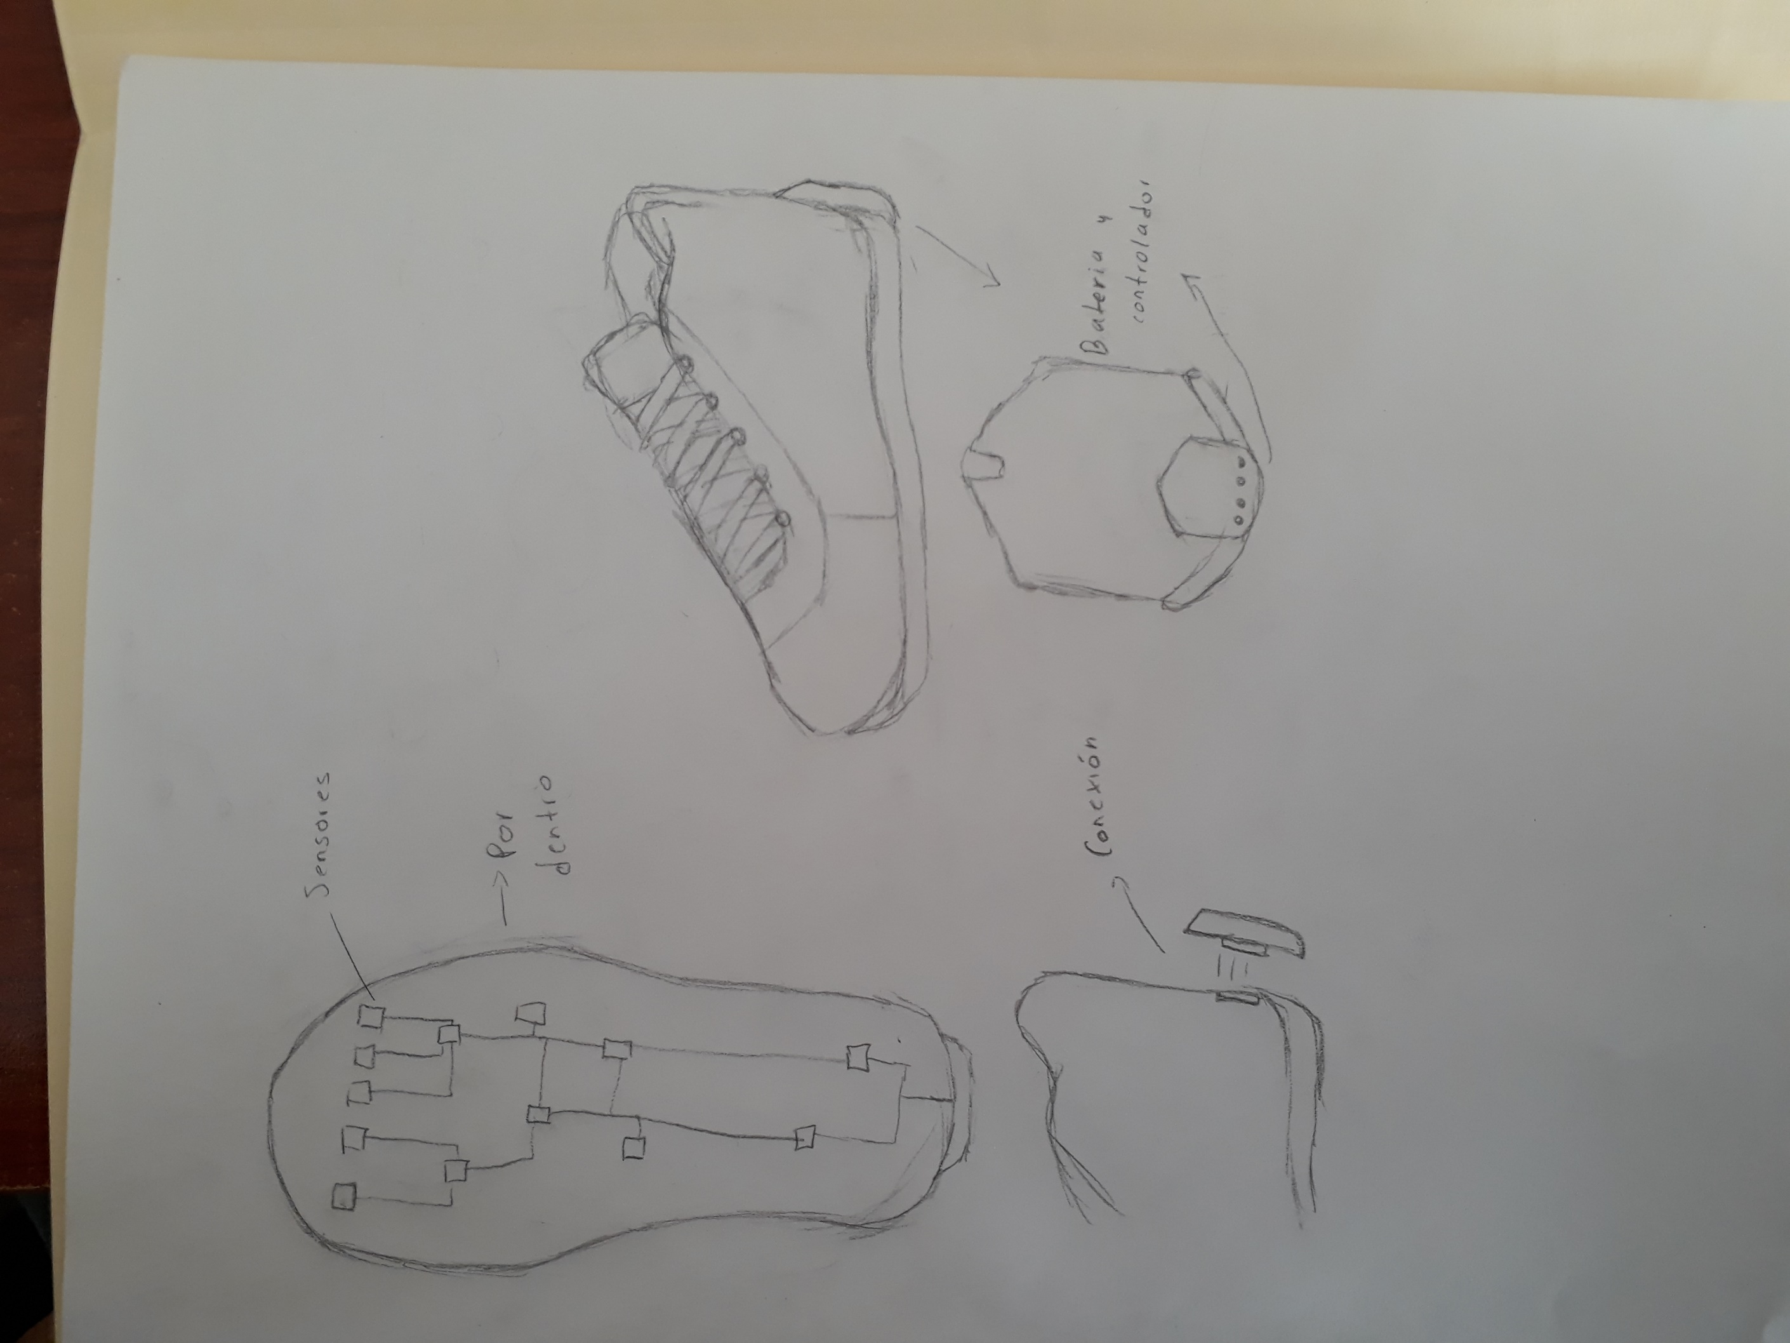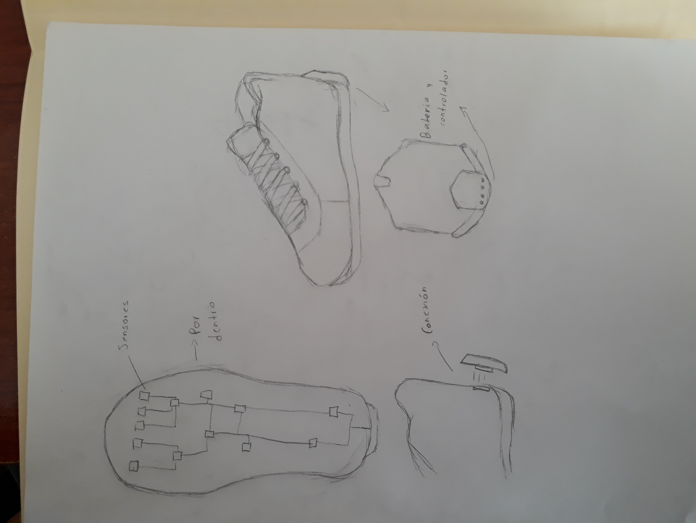

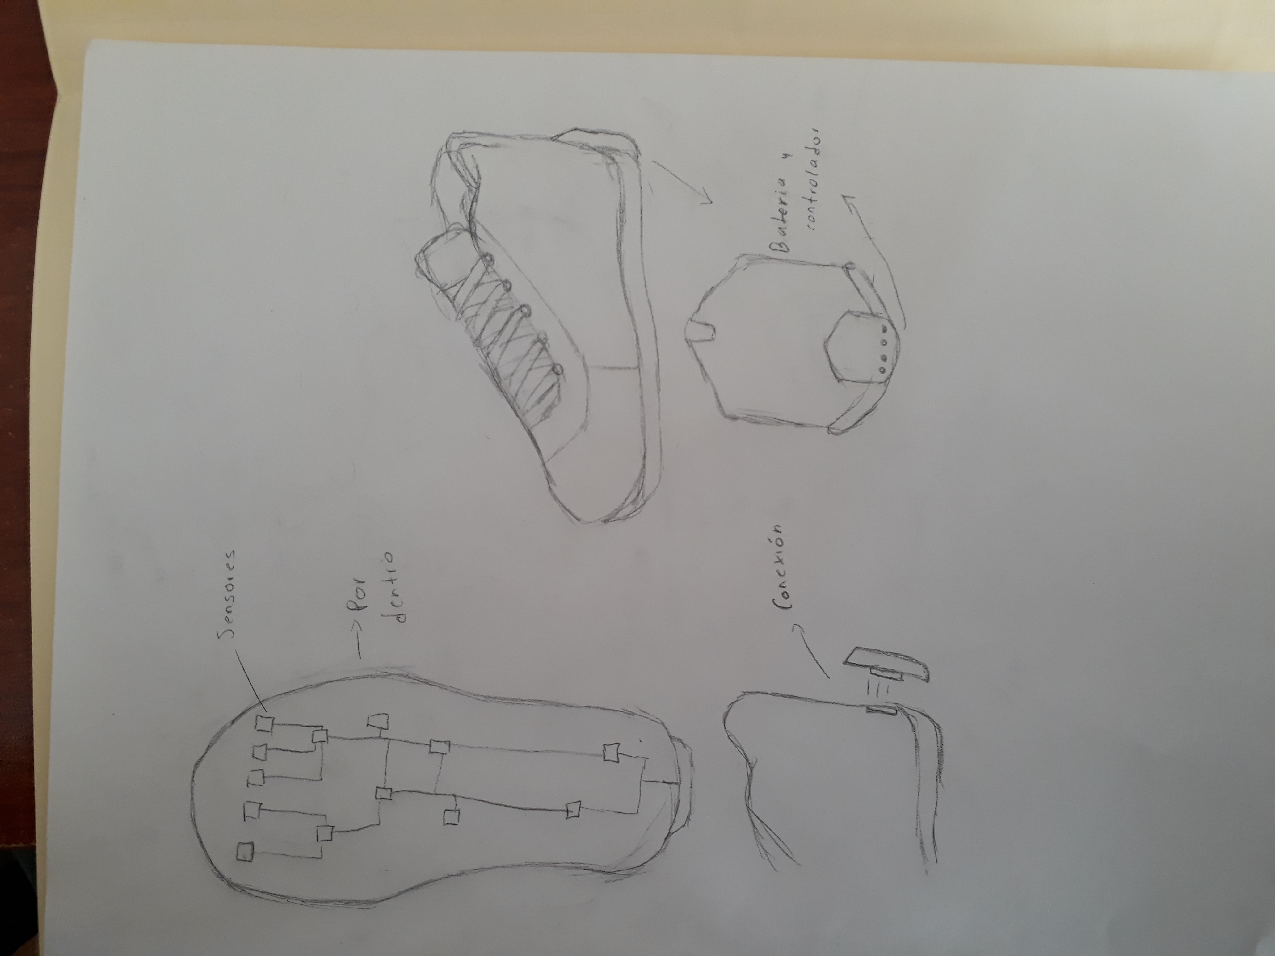

1. Modelado

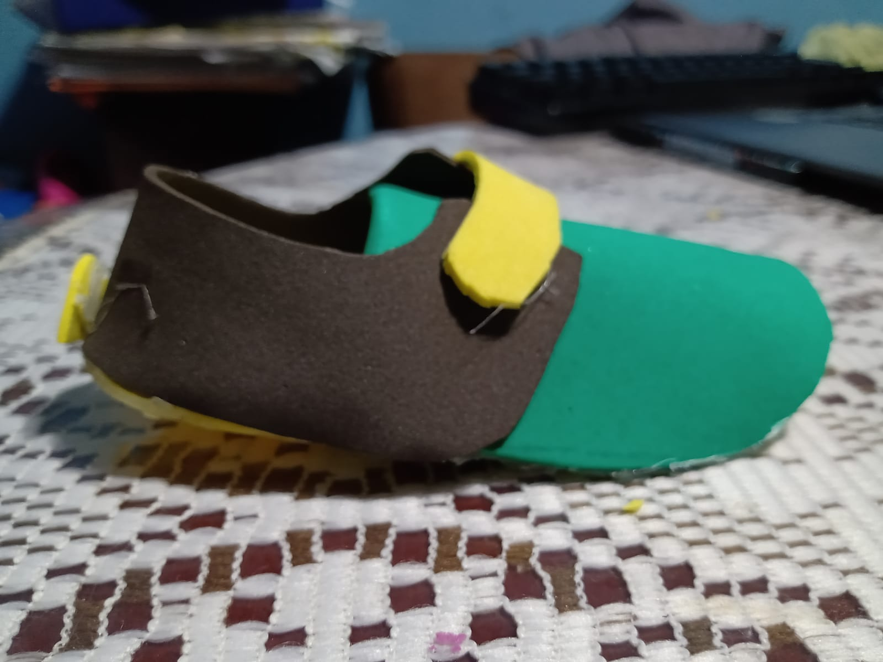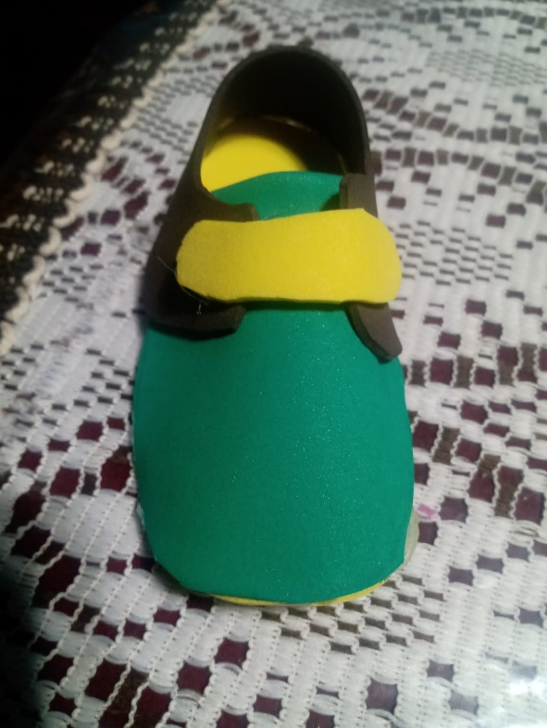

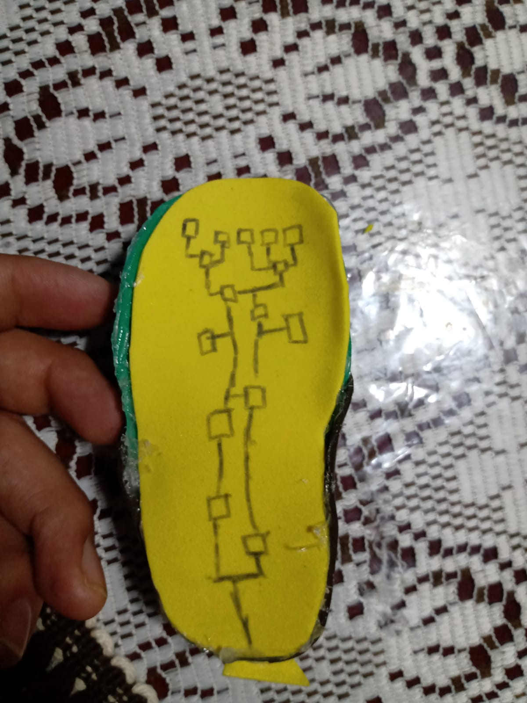

1. Aplicación

